Karantino metu „Tėvų linija“ veikia įprastai – darbo dienomis 11–13 val. ir 17–21 val.
Bandant prisitaikyti prie pasikeitusios kasdienybės, tėvams kyla daugiau įtampos, nerimo ir klausimų nei įprastai. „Tėvų linijoje“ Paramos vaikams centro psichologai teiks nemokamas ir anonimines konsultacijas telefonu kaip įprasta – darbo dienomis 11–13 val. ir 17–21 val.

Paskambinus nemokamu numeriu 8 800 900 12, su profesionaliais psichologais galima pasitarti, kaip kalbėtis su vaikais apie šiandieninę situaciją, kaip paaiškinti, kodėl būtinas karantinas ir svarbu laikytis prevencinių priemonių.
„Rekomenduosime, kaip susitarti dėl naujų taisyklių šeimoje ir brėžti ribas. Atsakysime į klausimus, kylančius dėl vaikų savijautos ir elgesio (nerimo, baimių). Labai kviečiame tėvus paskambinti, jeigu jie patys jaučia nerimą, sunku nusiraminti, kyla didelis pyktis, kuris išliejamas ant vaikų ir kitų šeimos narių. Beje, kaip anksčiau, konsultuojame ir visais vaikų auklėjimo klausimais”, – sako Paramos vaikams centro psichologė, „Tėvų linijos“ vadovė Jūratė Baltuškienė.
„Tėvų linijos“ nemokamas numeris – 8 800 900 12.
Darbo laikas – darbo dienomis 11–13 val. ir 17–21 val.
Konsultuoja Paramos vaikams centro psichologai.
Apie Paramos vaikams centrą
Tai nevyriausybinė organizacija, nuo 1995 m. teikianti psichologinę, socialinę, teisinę pagalbą šeimoms ir vaikams, išgyvenantiems psichologinius sunkumus. Vykdomos programos: „Big Brothers Big Sisters“, „Antras žingsnis“, „Vaikystė be smurto“, „Pozityvi tėvystė“.

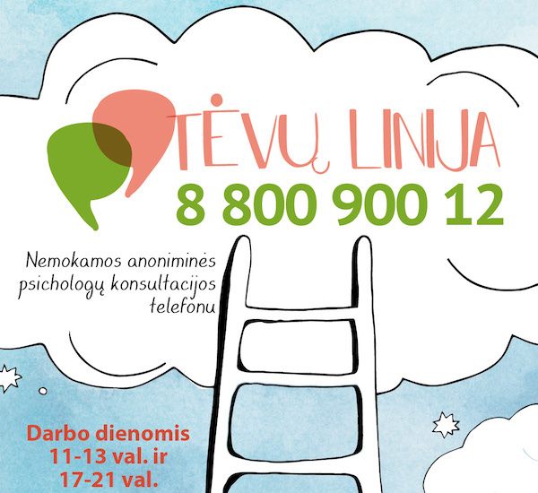
Daugiau informacijos: Vaida Stoškuvienė
Paramos vaikams centro komunikacijos specialistė
Mob. tel. 8 618 84879
El. p. vaida.stoskuviene@pvc.lt

